ICS 点击此处添加ICS号
点击此处添加中国标准文献分类号

AQ
中华人民共和国安全生产行业标准
AQ XXXX —XXXX

金属非金属地下矿山无轨油料运输车安全技术要求
Safety requirements of fuel transportation vehicle for metal and nonmetal underground mine
点击此处添加与国际标准一致性程度的标识

XXXX - XX - XX发布
XXXX - XX - XX实施
中华人民共和国应急管理部 发布

目 次
前 言 I
1 范围 1
2 规范性引用文件 1
3 术语和定义 1
4 安全技术要求 2
5 检验方法 11
6 检验规则 14

前 言
本标准的全部技术内容为强制性条款。
本标准按照 GB/T 1.1—2009 给出的规则起草。
本标准由中华人民共和国应急管理部提出。
本标准由全国安全生产标准化技术委员会非煤矿山安全分技术委员会（SAC/TC288/SC2）归口。
本标准起草单位：XX。
本标准主要起草人：XX。

金属非金属地下矿山无轨油料运输车安全技术要求
- 范围
本标准规定了金属非金属地下矿山无轨油料运输车的术语和定义、安全技术要求、检验方法和检验规则。
本标准适用于在金属非 金属地下矿山斜坡道和（或）巷道中行驶的无防爆要求、柴油机驱动、用于运输柴油，并可对柴油设备进行加油的常压罐式无轨运输车（以下简称“油料运输车”）。采用其他动力驱动的运输车可参照使用。
- 规范性引用文件
下列文件对于本文件的应用是必不可少的。凡是注日期的引用文件，仅所注日期的版本适用于本文件。凡是不注日期的引用文件，其最新版本（包括所有的修改单）适用于本文件。
GB 7258 机动车安全运行技术条件
GB 18564.1—2019 道路运输液体危险货物罐式车辆 第1部分: 金属常压罐体技术要求
GB 16423 金属非金属矿山安全规程
GB 20891 非道路移动机械用柴油机排气污染物排放限值及测量方法(中国第三、四阶段）
GB 36220—2018 运油车辆和加油车辆安全技术条件
GB/T 17771 土方机械 落物保护结构 试验室试验和性能要求
GB/T 17772 土方机械 保护结构的实验室鉴定 挠曲极限量的规定
GB/T 17922 土方机械 滚翻保护结构 实验室试验和性能要求
GB/T 19056 汽车行驶记录仪
GB/T 20969.1 特殊环境条件 高原机械 第1部分：高原对内燃动力机械的要求
QC/T 653—2000 运油车、加油车技术条件
AQ 1043 矿用产品安全标志标识
JT/T 230 汽车导静电橡胶拖地带
- 术语和定义
下列术语和定义适用于本文件。
  - 无轨油料运输车transportation vehicle
在金属非 金属地下矿山斜坡道和（或）巷道中，利用安装在车辆底盘上的罐体将柴油运往井下各作业地点并可对柴油设备进行加油的专用车辆。
  - 行车制动系统 service braking system
供驾驶人使行驶中的无轨油料运输车减速或停止，且具有可调节作用的所有零部件的总称。
  - 驻车制动系统 parking braking system
使停止的无轨油料运输车保持静止的所有零部件的总称。
  - 应急制动系统 emergency braking system
在行车制动系统失效时，供驾驶人使行驶中的无轨油料运输车停止的所有零部件的总称。
  - 最小转弯半径 minimum turning radius
无轨油料运输车处于最大转角状态行驶时，旋转中心至车体外侧最远点之间的距离。
  - 挠曲极限量（DLV） deflection-limiting volume
一位穿普通衣服、戴安全帽的成年男性坐姿尺寸的近似值，其尺寸符合GB/T 17772的规定。
  - 罐体总容量 actual capacity of tank
罐体装满油料的全部容量。
  - 罐体额定容量 rated capacity of tank
设计要求的能通过泵油系统泵出的罐内油量。
  - 余油量 surplus
不能通过运输车管路系统排出的罐内的油量。
  - 罐体膨胀容量 expansion capacity
因罐内油量膨胀而额外预留的罐体空间容量（其值为罐体总容量减去罐体额定容量与余油量之和）。
  - 额定工作压力 rated working pressure
在额定加油流量加油时的油泵出口压力。
- 安全技术要求
  - 基本要求
    - 油料运输车应符合以下要求：
——采用符合GB 20891规定的柴油机，并能提供相应证明文件；
——柴油机的海拔适应类型符合GB/T 20969.1的规定；
——发动机舱内的所有燃油、润滑油、液压油管路远离柴油机的热表面，或在管路与柴油机的热表面之间安装隔热板或护罩，但隔热板或护罩的设置不影响发动机舱内的空气流动；
——连接电气设备的线缆具有阻燃性能。
    - 油料运输车结构参数的设计应考虑矿山井下的特殊环境，外延、外露部件应考虑受矿山井下围岩的撞击，可开式口（孔）的结构和位置应避免围岩的散落造成堵塞及损坏。油料运输车的罐体在设计和制造上其进油口、卸油口的型式、位置应考虑受到意外撞击时的安全防护要求。
    - 油料运输车罐体应由取得危险化学品包装物、容器产品《全国工业产品生产许可证》的专业制造商生产制造，并应符合GB 18564.1—2019的要求。紧急切断阀等纳入《特种设备目录》的部件，应由取得特种设备制造资质的专业制造商生产制造。
    - 油料运输车采用外购底盘时，不应更改原底盘的结构，且其布置方式和最大允许总质量、轴距、轴荷等主要参数不应超出原底盘的规定范围。
    - 油料运输车应安装行驶记录仪。行驶记录仪应安装在驾驶室内部，且便于使用者查看及提取数据。
    - 油料运输车应根据国家有关规定取得矿用产品安全标志，安全标志标应施加在产品的明显位置，并符合AQ 1043的规定。
    - 油料运输车不得使用翻新轮胎。
    - 油料运输车应采取必要的防撞措施。
    - 油料运输车应装备单燃油箱，且单燃油箱的容积应小于等于400L。
    - 油料运输车的管理和使用应符合GB 16423的规定。
    - 油料运输车使用年限达到10年或者累计行驶达到400000 km时，应予以报废。
  - 整机性能
    - 基本参数
油料运输车的基本尺寸（长度、宽度、高度、轴距、轮距）、最小转弯半径、最大牵引力、整备质量应符合制造单位的设计要求，并在产品说明书中明示。
    - 最小离地间隙
油料运输车在额定载荷条件下的最小离地间隙应大于或等于240 mm。
    - 车架摆动角
采用铰接式车架的油料运输车，其车架摆动角应不小于±7º。
    - 行驶速度
油料运输车各档行驶速度应符合制造单位的设计要求。
    - 爬坡能力
油料运输车的最大爬坡能力应大于或等于25%。
  - 制动系统
    - 基本要求：
    - 油料运输车应配备行车制动系统、驻车制动系统和应急制动系统，且行车制动系统和应急制动系统至少有一个为失效安全型。
      - 行车制动系统应采用全封闭多盘湿式制动器。若采用全封闭多盘湿式弹簧制动器，制动液压回路可采取单回路，该种情况下可不另外配置驻车制动器和应急制动器，但应配置应急松闸装置；若采用全封闭多盘湿式液压制动器，制动液压回路应采取双回路或多回路，该种情况下若驻车制动系统可以满足应急制动系统的性能要求，可不另外配置应急制动器。
    - 驻车制动系统和应急制动系统的操纵机构应设置为制动后不能自动解除的工作方式，除非对其进行解除操纵。
    - 驾驶人在驾驶座上应能操纵所有制动系统。当驾驶人单手操纵方向盘时，应能操纵行车制动系统和应急制动系统。
      - 油料运输车在运行过程中，所有制动系统不应有自行制动现象，但为保证运输车安全运行而设置的安全保护除外。
    - 行车制动系统
    - 行车制动时，油料运输车的所有车轮均应被制动。
    - 行车制动系统应能使额定载荷条件下的油料运输车在大于或等于25%的坡道上保持静止状态。
      - 额定载荷条件下，行车制动系统的制动距离应小于或等于式（1）确定的制动距离限值。
‥‥‥‥‥‥‥‥‥‥‥‥‥‥‥‥（1）
式中：
S——制动距离限值，单位为米（m）；
v—— 制动初速度，单位为千米每小时 （km/h）；
t—— 制动反应时间，单位为秒（s）；
t = 0.35 —— 行车制动器；
t = 1 —— 应急制动器。
g—— 标准重力加速度，取9.81 m/s²；
b—— 制动器效率，用百分数（%）表示。行车制动器效率为油料运输车设计的最大爬坡能力（用百分数表示）与8%之和。应急制动器效率为油料运输车设计的最大爬坡能力（用百分数表示）与4%之和。
      - 在额定载荷条件下，油料运输车行驶过程中仅使用行车制动系统连续进行5次制动试验，第5次制动时的制动距离应小于或等于4.3.2.3所测得制动距离的1.25倍。
      - 行车制动系统设计的制动力至少应等于车辆最大重量的40%。
      - 行车制动系统在4.3.2.3的制动过程中，油料运输车的任何部位（不计入车宽的部位除外）不应超出式（2）确定的直线试验通道边缘线。
L = W + 0.5 ‥‥‥‥‥‥‥‥‥‥‥‥‥‥‥‥‥‥（2）
式中：
L——试验通道宽度，单位为米 （m）；
W——油料运输车宽度，单位为米（m）。
    - 驻车制动系统
      - 驻车制动系统应采用机械制动，不应采用液压或气压制动。
      - 驻车制动系统应能使额定载荷条件下的油料运输车在大于或等于25%的坡道上保持静止状态。
      - 驻车制动系统设计的制动力至少等于车辆最大重量的25%。
      - 驻车制动操纵机构的形状或颜色应与其他操纵机构有明显区别。
    - 应急制动系统
      - 额定载荷条件下，应急制动系统的制动距离应小于或等于式（1）确定的制动距离限值。
      - 应急制动系统设计的制动力至少等于车辆最大重量的25%。
      - 按4.3.4.1试验后，应急制动系统的外露传动部件不应有明显损伤。
  - 传动系统
    - 油料运输车的传动轴、驱动桥等传动件应运转平稳，无振抖、卡滞、过热和异常响声等现象，水路、油路系统不应有渗漏现象。采用铰接式车架的油料运输车，铰接处应转动灵活，无卡滞现象。
    - 油料运输车的离合器应结合平稳，分离彻底，工作时不应有异常响声、抖动或打滑等现象。
    - 油料运输车换挡时不应有乱挡和自行跳挡现象，运行中应无异常响声，换挡杆及其传动杆件不应与其他部件干涉。采用自动变速器时，仅当处于驻车挡或空挡时方可起动柴油机。
  - 操纵系统
    - 油料运输车应设置采用转向助力装置的方向盘，转向时其转向助力功能不应出现时有时无的现象，且转向助力装置失效时仍应具有方向盘控制车辆的能力。
    - 油料运输车应设置转向限位装置。运输车转向系统在任何操作位置上，不得与其他部件有干涉现象。
    - 在换挡装置上应有驾驶人在驾驶座位上即可识别的档位位置标志，若换挡装置难以布置，则布置在换挡装置附近易见部位或仪表板上。
    - 操纵手柄与相邻零部件之间的最小净宽距应符合表1的规定。脚踏板和相邻零部件之间的最小净宽距应符合表2的规定。
- 操作手柄与相邻零部件之间最小净宽距
操作手柄操纵力N | 最小净宽距mm
≤50 | ≥25
＞50 | ≥50
- 脚踏板与相邻零部件之间最小净宽距
单位为毫米
踏板位置 | 最小净宽距
踏板前方 | ≥50
踏板两侧 | ≥50
    - 操纵装置的操纵力应符合表3的规定。
- 操纵装置的的操纵力
单位为牛
操纵装置名称 | 操纵力
踏板 | 制动踏板：≤350  其他踏板：≤450
方向盘 | ≤50
上拉制动手柄 | ≤400
其他操纵手柄 | 杆（前/后）：≤230  杆（侧向）：≤100
  - 驾驶室
    - 驾驶室顶部落物保护性能应符合GB/T 17771中验收基准Ⅱ的性能要求。
    - 驾驶室的结构强度应符合以下要求：
——承受水平施加在驾驶室顶部、垂直驾驶室纵轴线的侧向加载力F₁，F₁计算见式（3），达到规定的加载力时，变形后驾驶室的任何零件均不进入DLV；
F₁ = 6m₁‥‥‥‥‥‥‥‥‥‥‥‥‥‥‥‥‥‥（3）
式中：
F₁——侧向加载力，单位为牛顿 （N）；
m₁——驾驶室车体部分最大设计质量，单位为千克 （kg）。
——承受垂直向下、施加在驾驶室纵轴线的垂直加载力F₂，F₂计算见式（4），达到规定的加载力时，变形后驾驶室的任何零件均不进入DLV。
F₂ = 19.6m₁‥‥‥‥‥‥‥‥‥‥‥‥‥‥‥‥‥‥（4）
式中：
F₂——垂直加载力，单位为牛顿 （N）。
    - 驾驶人可能触及的部件、构件都不应有可能使人致伤的尖锐凸起物（如尖角、锐边等）。
    - 驾驶室地板应采取防滑措施。
    - 全封闭驾驶室应配备空气调节装置。
    - 驾驶人座椅的前后位置应可调整。
    - 驾驶室应设置内部照明装置，且在柴油机熄火后，该装置仍能正常工作。
    - 驾驶室应安装速度显示仪表、制动系统压力表、制动油温表等显示仪表，各显示仪表应设在驾驶人易于观察的位置，各控制部件应设在驾驶室内。操纵部分的仪表、指示标牌应完整、正确。
    - 在驾驶室内的显著位置应设置警示牌，警示内容主要包括：行车时的警告事项、紧急情况下应采取的相应措施及必要的操作提示等。
    - 油料运输车驾驶室如配备有前挡风玻璃，应采用安全玻璃,并应装备刮水器。刮水器应能正常工作,刮水器关闭时,刮片应能自动返回至初始位置。
    - 油料运输车驾驶室应有良好的视野和较好的工作环境，能看清油料运输车后部的情况，若不能直接观察到，则应设置其他形式的辅助装置。驾驶员座椅及押运人员座椅均应设置安全带。
  - 噪声
    - 油料运输车驾驶人耳旁噪声应符合GB 7258的要求，当采取措施仍无法满足要求时，应在产品说明书中明示需配备个人防护用品的相关内容。
  - 照明及信号装置
    - 油料运输车应设置前照灯、后位灯、示廓灯、转向信号灯、制动灯、倒车灯。所有灯光的开关;应开关灵活,开关的位置应保证驾驶人不离开座位就能操纵。仪表板.上应设置仪表灯。油料运输车应设置危险警告信号灯,其操纵装置不应受灯光总开关的控制。
    - 油料运输车的前、后转向信号灯、危险警告信号灯及制动灯在白天应易于观察其工作状态。
    - 对称设置、功能相同的灯具的光色和亮度不应有明显差异。
    - 油料运输车的前照灯应有远、近光变换功能，当远光变为近光时,所有远光应能同时熄灭。同一油料运输车左侧及右侧的远、近光灯不应交叉开亮。
    - 油料运输车的前照灯在其前方20 m处的照度应大于或等于4 lx。
  - 报警装置
    - 油料运输车应设置具有连续发声功能的音响报警信号装置,以警告在作业区的人员与车辆。音响报警信号装置的报警声压级与发动机空载转速时的声压级之差,应大于或等于10 dB(A)。
    - 应急制动系统或驻车制动系统发生作用时,应通过报警信号灯警示驾驶人。
    - 使用油池冷却的制动器,应有油温监测装置。当油温达到或超过规定值时,应通过报警信号灯警示驾驶人。
    - 行车制动系统采用存储的能量制动时,应设置自动报警装置。当储能器压力值低至设计值时，该装置能自动发出持续的可视或声讯报警信号。
  - 专用部件及系统
    - 罐体
    - 与运输柴油接触的材料相容性应符合GB 18564.1—2019附录B的要求。
    - 罐体应采用圆形、椭圆形或带有一定曲率的凸多边形截面。
    - 罐体的膨胀容量不得小于额定容量的3%，不得大于额定容量的10%。余油量应小于等于罐体额定容量的0.2%，且应小于或等于0.02 m³。
    - 罐体及其附件应进行气密性试验，试验压力为罐体设计压力，且应大于或等于0.036 MPa，所有焊接接头和连接部位不得有泄漏。
    - 罐体内应设置带人孔的横向防波档板，其上的人孔尺寸任一方向不得小于450 mm。
    - 罐体底部应设置底部加油管、沉淀槽。罐体的设计应便于水分和杂质聚于沉淀槽，沉淀槽最低处应设置排放沉淀物装置。
    - 罐体顶部应设置人孔、人孔盖和护栏。人孔盖上应设观察口、呼吸阀。罐体顶部人孔应符合下列要求：
——罐体至少设置一个人孔，每一分仓应至少设置一个人孔；
——采用公称直径大于等于500 mm的圆孔或500 mm×400 mm的椭圆孔。
    - 罐体应设置上、下罐体的扶梯，扶梯应便于攀登、连接牢固,可设在罐体两侧、前部或后部。扶梯宽度应大于或等于 350 mm,步距应小于或等于350 mm。
    - 当罐体顶部设置操作平台时,平台应具有防滑功能。平台周围应设置可折叠的护栏或高空作业安全带的滑轨等装置。折叠护栏升起后应高于平台至少0.8 m。
    - 罐体与底盘采用螺栓连接方式的，螺栓的强度等级应不低于8.8级，并采取可靠的防松措施。
    - 罐体附件
      - 基本要求
        - 罐体附件包括安全附件，仪表和装卸附件。
        - 罐体附件应有产品质量证明文件，且在产品的明显部位有永久性标识或金属铭牌。
      - 安全附件
        - 安全附件包括安全泄放装置、紧急切断装置、导静电装置等。
        - 安全泄放装置包括紧急泄放装置和呼吸阀。
        - 紧急泄放装置应符合下列要求：
——紧急泄放装置的动作压力应大于或等于罐体设计压力的1.05倍,且大于或等于0.02 MPa；
——罐体的每一分仓至少设置一个紧急泄放装置，紧急泄放装置应装设阻火器。
        - 呼吸阀应符合下列要求：
—— 罐体的每一分仓至少设置一个呼吸阀：分仓容积大于12 m 3时, 至少设置 2 个呼吸阀；
——呼吸阀的最小通气直径应大于或等于19 mm；
——出气阀在罐内压力高于外界压力6 kPa～12 kPa 时开启；
——进气阀在罐内压力低于外界压力2 kPa～4 kPa 时开启；
——呼吸阀具有阻火功能。
        - 紧急切断装置一般由紧急切断阀、控制系统以及易熔塞自动切断装置组成，并符合下列要求：
——紧急切断装置应动作灵活、性能可靠、便于检修，其阀体不得采用铸铁或非金属材料制造；
——紧急切断阀不应兼作它用,安装紧急切断阀的法兰应直接焊接在筒体或封头上；
——紧急切断阀在非装卸时应处于闭合状态, 阀体应设计成剪式结构,剪断槽应紧靠阀体与罐体的连接处；
—— 控制系统的关闭操作装置应装在人员易于到达的位置；
——紧急切断装置自始闭起，应在5 s内闭止。
        - 油料运输车应设置驻车导静电装置，驻车导静电装置至少选择以下一种：
——输送车带有接地片（柱），接地片（柱）与罐体之间的电阻应不大于5Ω；
——接地线卷盘，接地线应柔韧，展开，回收灵活，接地线末端与罐体之间的电阻应不大于5Ω。
        - 罐体应设置压力表、液位计等。并符合下列要求：
——需在罐体上开口安装的仪表,其露出罐体外的部分,应设置能防止受到意外撞击的保护装置；
——液位计应设置在便于观察和操作的位置,其允许的最高安全液位应有明显的标记；
——仪表应灵敏、可靠, 并有足够的精度和牢固的结构。
      - 装卸附件
        - 装卸附件包括装卸阀门、快速装卸接头、装卸用管等。
        - 装卸阀门的设置符合下列要求：
—— 应设置三道相互独立，且串联的关闭装置；
——第一道阀门为紧急切断装置，且应符合4.10.2.3.3的要求；
——第二道为卸油阀；且应符合下列要求：
a)卸油阀壳体不应采用铸铁和非金属材料制造；
b）相邻卸油阀之间的中心距应大于或等于254 mm,任意两个卸油阀之间的中心距应小于或等于1830 mm；
c) 所有卸油阀的结合面应平齐,距离车辆最大外宽应小于或等于152 mm,且应不超出 侧面防护装置；
d）空载时,卸油阀中心距地面应小于或等于1220 mm；满载时,卸油阀中心距地面应大于或等于458 mm；
e）卸油阀的端面应与地面垂直,且其与卸油阀安装支架的距离应大于或等于51 mm。
—— 第三道为在卸料口处设置的盲法兰或类似的装置,且应有能防止意外打开的功能；
——装卸口应设置阀门箱或防碰撞护栏等保护装置。
        - 快速装卸接头和装卸用管应符合下列要求：
——装卸用管应能导静电，管端接头采用CRJ型软管接头；
——装卸用管和快装接头与充装介质接触部分应有良好的耐腐蚀性能；
——装卸用管的公称压力应大于或等于装卸系统工作压力的2倍；
——装卸用管其两端之间的电阻值应小于或等于5 Ω。
    - 泵油系统
      - 泵油系统压力管路应能承受1.5倍额定工作压力。
      - 油泵最高工作压力应不大于额定工作压力的125%，否则应设置泄压阀。
      - 泵油系统应能导静电，系统中不允许出现没有导通的孤立导体，运输车应有与受油对象之间形成导静电通路的设施。
      - 管路最低处应设置能放尽管路中燃油的放油塞。
      - 工作仪表和操作装置应设在便于观察和操作处。
      - 油泵进口前的管路中应设置一个符合油泵要求的滤网。
  - 安全与环保
    - 安全装置
      - 油料运输车驾驶室内应配备一个干粉灭火器。在油料运输车两边应配备与所装介质性能相适应的大于等于4 kg的车用手提式灭火器各一个，灭火器应牢固可靠，取用方便。
      - 当罐顶的安全附件和装卸附件突出罐体时，应设置倾覆保护装置，该装置可设置为加强环或保护盖顶、横向或纵向构件形式，该装置应有能将积聚在内部的液体排除的排放阀。罐体顶部的管接头、阀门及其他附件的最高点应低于该装置的最高点至少20 mm。
      - 罐体及罐体上的管路和管路附件不得超出车辆的侧面防护装置及后下部防护装置，罐体后封头及罐体后封头的管路附件外端面和后下部防护装置内侧在车辆长度方向垂直投影的距离应大于等于150 mm。
      - 油料运输车后部应安装行车导静电橡胶拖地带,导静电橡胶拖地带应符合JT/T 230的规定。
      - 液压系统应安装压力安全阀,如该阀可调，则应具有防松和防止对其进行非授权调整的措施。
      - 油料油料运输车应设置除钥匙开关外的电源总开关。
      - 油料运输车应设置牵引和被牵引的连接装置。连接装置应设置防止在行驶中因振动和撞击而使连接脱开的安全装置。
      - 对于铰接式油料运输车,应配置前后车架的锁紧装置。
      - 电气系统应采用保险丝或断路器等保护装置。
      - 驾驶室内外露的液压软管应加护罩隔离,护罩应坚固,以保护驾驶人免受软管突然爆裂而产生的伤害。
      - 油料运输车在设计和制造上应设置发动机起动时能通过一个明显的信号装置（例如声或光信号）提示驾驶员关闭紧急切断阀。
    - 排气系统

油料运输车发动机排气管应置于罐体前端面之前，排气管的布置应能避免加热和点燃油料,距油箱、油管净距离应不小于200 mm，与裸露的电气开关的距离应不小于100 mm,排气管均应安装阻火器，阻火器应远离罐体及泵油系统,其距离不得小于1.5 m。
    - 管路布置要求

管路布置时,应尽量减少弯道,缩短总长度,且应符合下列规定：

a) 管路之间连接应采用法兰或焊接结构, 不应采用螺纹联接；

b) 管路与汽车传动轴、回转部分、可动部分之间的间隙应大于或等于25 mm；

c) 管路与排气管、消音器、阻火装置的距离应大于或等于200 mm ,当结构上不允许时, 管路应有可靠的隔热措施；

d) 管路和管路配件的公称压力应大于或等于系统工作压力的2倍；

e) 管路设置应不妨碍人员进出罐体。
    - 尾气排放

油料运输车应安装尾气净化装置，净化后废气中有害物质的浓度应符合表4的规定，排气光吸收系数应小于等于1.2 m⁻¹。
- 有害物质允许浓度
有害物质名称 | CO | NO
浓度极限/×10⁻⁶ | ≤1500 | ≤900
  - 安全标志与标识
    - 油料运输车前后车架铰接处和可能对操作人员构成危险的部位，应设置预防人身事故的醒目安全标志。
    - 油料运输车安全标示牌和橙色反光带应符合GB 36220—2018中5.3的规定。
    - 罐体两侧应设置明显的“严禁烟火”字样，油罐后部应设有符合GB190规定的易燃液体标志。
    - 罐体两侧前部色带的上方喷涂“罐体设计代码”,字高应不小于200 mm,字体为仿宋体, 字体颜色为红色。
    - 紧急切断阀的操作位置处应有紧急切断阀处于开启、关闭的图形和中文标识。
    - 罐体或与罐体焊接的支座的右侧应有金属的罐体铭牌,罐体铭牌的内容应符合GB18564.1—2019中附录 G的规定。
- 检验方法
  - 整机性能检验
    - 基本尺寸
用长度量具测量油料运输车在空载状态下的长度、宽度、高度、轴距和轮距。
    - 最小转弯半径
采用三点法测量或在油料运输车轮廓最外侧加装喷印装置，起动油料运输车，当偏转至最大转向角度时，保持方向盘不动，油料运输车慢速行驶，待行驶稳定后，用喷印装置对地喷印，行驶一圈后，驶出喷印轨迹，用长度量具测量地面喷印轨迹的转弯直径。左、右转向各测量3次，分别计算左、右转向的转弯半径，以最大值为最终结果。
    - 最大牵引力
油料运输车与固定桩基或负荷车之间用连接装置串联拉力测量仪器。在额定载荷状态下，起动运输车，逐渐加大油门至车轮打滑或变矩器失速时读取测量仪器最大示值，该值为油料运输车的最大牵引力。按行驶的正反方向各作3次，取其算术平均值。也可采用其他等效方法检验。
    - 整备质量
用地磅或测力装置测量空载状态下油料运输车的整机质量。
试验时，油料运输车车辆空车，按照规定注满冷却液、燃油和液压油，附带必要的随机工具、备件和其他附件,轮胎压力达到产品说明书的规定值。
    - 最小离地间隙

在额定载荷条件下运输车熄火停放在水平干硬路面上，用长度量具测量车身最低点与水平平面间的距离。
    - 车架摆动角
将铰接式车架向两个方向分别摆动到极限位置，用角度测量仪器测量，测量3次，取其算术平均值。
    - 行驶速度
将速度测量仪器固定于油料运输车适当位置，测量在额定载荷条件下，油料运输车各挡位的行驶速度，各挡位均测量3次，取其算术平均值作为其测量结果。测量速度时也可采用其他等效方法检验。
    - 爬坡能力
运输车在额定载荷状态下，在设计的最大坡道上，作起步、运行和停车试验，检查油料运输车是否能起步平稳、运行正常且停车稳定。测试应选择无雨、风速不大于3 m/s时进行。
  - 制动系统检验
    - 制动距离试验应在额定载荷条件下进行。将测量仪器固定于运输车适当位置，油料运输车以最高挡在水平干硬路面直线行驶，当行驶速度达到设计规定最大速度的80%至100%时，仅采用行车制动系统（或应急制动系统）实施制动，测量其制动距离。也可采用其他等效方法检验。
    - 连续制动试验应在额定载荷条件下进行。油料运输车以最高行驶速度在水平干硬路面直线行驶，行驶过程中仅使用行车制动系统连续进行5次制动试验。前4次试验时，油料运输车轮胎不抱死，但以尽可能接近最大减速度的方式进行制动，每次制动试验后，应立即以最大加速度迅速达到最高试验速度，第5次制动时应以紧急制动的方式进行，测量第5次制动时的制动距离。
    - 制动稳定性试验应在额定载荷条件下进行。以制动前运输车纵向中心线为基准，等距确定试验通道的左右边缘线。油料运输车以最高行驶速度在水平干硬路面的直线试验通道行驶，仅采用行车制动系统进行紧急制动，制动后运输车的任何部位（不计入车宽的部位除外）不应超出试验通道的边缘线。
    - 坡道制动试验应在额定载荷条件下进行。油料运输车在坡度为25%的干硬坡道上，仅采用行车制动系统或驻车制动系统分别进行制动停车，连续考核2 min，观察油料运输车能否持续保持静止状态。正、反方向各试验1次。也可采用其他等效方法检验。
    - 失效安全型制动系统的有效性采取现场模拟方法进行验证试验。
    - 制动力的试验牵引点应与油料运输车挂钩位置等高，并使牵引钢丝绳与油料运输车的对称中轴线重合，测试时油料运输车相应的制动器实施制动，牵引车挂低速挡起步拖动油料运输车，直至油料运输车轮胎滑动或转动。
    - 其余项目目测检查。
  - 传动系统检验
    - 额定载荷条件下，油料运输车前进和后退交叉运行30 min后，检查各水路、油路系统是否有渗漏现象。运行过程中操纵油料运输车的离合换挡机构，检查有无异响、抖动及乱挡和自行跳挡现象，并观察传动轴、驱动桥等传动件运行情况。
    - 采用铰接式车架的油料运输车，方向盘分别向左、右转至极限位置，检查铰接处有无卡滞现象。
    - 采用自动变速器的油料运输车，验证是否处于驻车挡或空挡时方可起动柴油机。
  - 操纵系统检验
    - 用长度量具测量操纵手柄与相邻零部件之间的最小净宽距、脚踏板和相邻零部件之间的最小净宽距，测量3次，取其算术平均值。
    - 操纵手柄及制动手柄的操纵力采用测力计测量；踏板装置的操纵力采用汽车踏板力测定仪器或其他有效方法进行检验。方向盘的操纵力采用方向盘转向力测定仪器或其他有效方法进行检验。测量3次，取其算术平均值。
    - 其余项目目测检查。
  - 驾驶室检验
    - 驾驶室顶部落物保护性能试验在常温下按GB/T 17771的规定进行。
    - 驾驶室的结构强度试验在常温下按GB/T 17922的规定进行。
    - 其余项目目测检查。
  - 噪声检验
    - 油料运输车空载处于静止状态，变速器置于空挡，柴油机处于额定转速状态（当柴油机正常工作状态下无法达到额定转速时，则采用可达到的最大转速进行测量，并记录测量转速），门窗紧闭。
    - 传声器置于垂直坐标为座椅的表面与靠背表面的交线以上0.70 m±0.05 m处。水平横坐标为座椅中心面向驾驶人右侧0.20 m±0.02 m处。传声器以最大灵敏度方向水平指向行驶方向，声级计置于“A”计权、“快”挡。
    - 测量时，被测油料运输车噪声的声压级与背景噪声的声压级之差，应不小于10 dB（A）。
  - 照明及信号装置检验
    - 油料运输车的前照灯照度检验应在无光源干扰的环境下进行。将油料运输车停放在无光源的试验场地，将测试背景牌置于距油料运输车前照灯正前方20 m处，测试背景牌的中心距地面高度为1 m，测试背景牌面积为0.5 m×0.5 m，均布9个测试点。开启油料运输车的前照灯，用照度计分别测量9个测试点的照度值，检验结果取算术平均值。
    - 油料运输车的前、后转向信号灯、危险警告信号灯及制动灯在白天进行检验。油料运输车置于无遮挡的试验场地，分别开启各信号灯，在距其100 m处观察到其工作状况是否明显。
    - 油料运输车的前、后转向信号灯、危险警告信号灯及制动灯在白天进行检验。油料运输车置于无遮挡的试验场地，分别开启各信号灯，在距其100 m处观察到其工作状况是否明显。
    - 其余项目逐项验证检查。
  - 报警装置检验
    - 油料运输车静止置于空旷的试验场地，在距其正前方7 m、离地高度为1.2 m±0.05 m处，声级计置于“A”计权、“快”挡，分别测量柴油机处于最大空载转速时的A计权声压级和柴油机处于最大空载转速、同时开启音响报警信号装置时的A计权声压级。
    - 其余项目逐项验证检查。
  - 专用部件及系统检验
    - 罐体容量试验按QC/T 653—2000中6.18的规定进行。
    - 罐体气密性试验按GB 18564.1—2019中8.4的规定进行。
    - 紧急泄放装置、呼吸阀动作压力试验按QC/T 653—2000 中6.20的规定进行。
    - 紧急切断装置闭止时间应采用时间记录装置记录从操作者开始动作至液流闭止所经历的时间。
    - 导静电电阻用万用表或其它相关仪器测量。
    - 调定泵油系统管路压力使其达到1.5倍额定工作压力，保持5 min，观察有无渗漏现象。
    - 其余项目应采用长度量具进行测量或者目测、查看设计资料。
  - 安全与环保检验
    - 尾气排放采用汽车排气分析仪和不透光烟度计在油料运输车不运行（档位置于空挡），柴油机以最高空载转速运转时进行测量。
    - 其余项目应采用长度量具进行测量或者目测、查看设计资料。
  - 安全标志与标识检验

采用长度量具进行测量或者目测、查看设计资料。
- 检验规则
  - 油料运输车的检验分型式检验、出厂检验和定期检验，出厂检验由油料运输车的制造厂家进行；型式检验由安全生产检测检验机构进行。定期检验由用户或安全生产检测检验机构进行，定期检验的周期为一年。
  - 出厂检验项目见表5，出厂检验项目中有一项或一项以上不合格，允许进行调整，调整后重新进行检验，如仍不合格，则判定被检验产品为不合格。
  - 型式检验项目见表5，型式检验项目中有一项或一项以上不合格，则判定受检样品型式检验不合格。
  - 定期检验项目见表5，定期检验项目中有一项或一项不合格，允许进行调整，调整后重新进行检验，如仍不合格，则判定被检验产品为不合格。

- 检验项目表
序号 | 检验项目 |  | 技术要求 | 检验方法 | 检验类型
 |  |  |  |  | 型式 | 出厂 | 定期
1 | 整车性能 | 基本尺寸 | 4.2.1 | 5.1.1 | √ | √ | —
1 | 整车性能 | 最小转弯半径 | 4.2.1 | 5.1.2 | √ | √ | √
1 | 整车性能 | 最大牵引力 | 4.2.1 | 5.1.3 | √ | — | —
1 | 整车性能 | 整备质量 | 4.2.1 | 5.1.4 | √ | — | —
1 | 整车性能 | 最小离地间隙 | 4.2.2 | 5.1.5 | √ | √ | —
1 | 整车性能 | 车架摆动角 | 4.2.3 | 5.1.6 | √ | √ | √
1 | 整车性能 | 行驶速度 | 4.2.4 | 5.1.7 | √ | √ | √
1 | 整车性能 | 爬坡能力 | 4.2.5 | 5.1.8 | √ | √ | —
2 | 制动系统 |  | 4.3 | 5.2 | √ | √ | √
3 | 传动系统 |  | 4.4 | 5.3 | √ | √ | √
4 | 操纵系统 |  | 4.5.1、4.5.2、4.5.3、4.5.4 | 5.4.1、5.4.3 | √ | √ | √
4 |  |  | 4.5.5 | 5.4.2 | √ | — | —
5 | 驾驶室 |  | 4.6.1、4.6.2 | 5.5.1、5.5.2 | √ | — | —
5 |  |  | 4.6.3、4.6.4、4.6.5、4.6.6、4.6.7、4.6.8、4.6.9、4.6.10、4.6.11 | 5.5.3 | √ | — | √
6 | 噪声 |  | 4.7 | 5.6 | √ | √ | √
7 | 照明及信号装置 |  | 4.8 | 5.7 | √ | √ | √
8 | 报警装置 |  | 4.9 | 5.8 | √ | √ | √
9 | 专用部件及系统 | 罐体 | 4.10.1.1、4.10.1.2、4.10.1.3、4.10.1.4 | 5.9.1、5.9.2、5.9.3 | √ | √ | —
9 | 专用部件及系统 | 罐体 | 4.10.1.5、4.10.1.6、  4.10.1.7、4.10.1.8、4.10.1.9 | 5.9.8 | √ | √ | √
9 | 专用部件及系统 | 附件 | 4.10.2.1、4.10.2.2、4.10.2.3.1、4.10.2.3.2 | 5.9.4、5.9.8 | √ | √ | —
9 | 专用部件及系统 | 附件 | 4.10.2.3.3、4.10.2.3.4、4.10.2.3.5、4.10.2.4 | 5.9.5、5.9.6、5.9.8 | √ | √ | √
9 | 专用部件及系统 | 泵油系统 | 4.10.3 | 5.9.7、5.9.8 | √ | √ | √
10 | 安全与环保 | 安全装置 | 4.11.1 | 5.10.2 | √ | √ | √
10 | 安全与环保 | 排气系统 | 4.11.2 | 5.10.2 | √ | √ | √
10 | 安全与环保 | 管路设计 | 4.11.3 | 5.10.2 | √ | √ | √
10 | 安全与环保 | 尾气排放 | 4.11.4 | 5.10.1 | √ | — | √
11 | 安全标志与标识 |  | 4.12 | 5.11 | √ | √ | √
_________________________________

注1： “√”为必检项目， “—”为不检项目

《金属非金属地下矿山无轨油料运输车安全技术要求》

编制说明

《金属非金属地下矿山无轨油料运输车安全技术要求》标准编制组
二零二零年四月二十六日
一、工作简况
金属非金属地下矿山无轨油料运输车（以下简称“油料运输车”）是专门用于金属非金属地下矿山集中运送柴油、给柴油设备加油的专用车辆，它直接关系到油料运输及运送人员的安全。近几年来，采用斜坡道开拓的地下矿山越来越多，使用无轨油料运输车运送油料的矿山越来越普遍，在运输过程中极易造成的安全事故。
油料运输车装运的是柴油，属于易燃危险品液体，且使用环境和路面状况较恶劣，存在井下长距离大坡度、急弯、视野差运行工况和高尘、泥泞、凹凸不平复杂巷道路面及易出现片帮、冒顶的复杂运行条件，不仅严重地影响其使用寿命，同时给安全运输生产造成极大的安全隐患。目前国内对在公路上行驶的油料运输车制定了一系列安全技术要求，并定期进行安全性能检测检验，而对金属非金属地下矿山使用的无轨油料运输车辆没有明确的安全技术要求，各生产企业各行其是，导致产品的安全性能、可靠性等差异较大，给使用者带来较多安全隐患。
现有油料运输车的罐体、各安全附件的配置以及车体等的安全要求至今没有统一的安全技术标准，使用各类型不合规车辆运送油料的现象层出不穷，严重威胁着矿工的生命安全，造成了极大的安全隐患。因此，制定无轨油料运输车辆安全要求标准势在必行。
原国家安全生产监督管理总局监管一司发布《2018年安全生产行业标准计划》，要求制定《金属非金属地下矿山无轨油料运输车安全技术要求》标准。承担单位为长沙矿山研究院有限责任公司。起草小组人员主要有：贺建国、翟守忠、李富伟、李广、陈淼、谭斯格、付鹏飞、曹胜、罗振兴、周建等。参与单位覆盖无轨运输设备的科研单位、安全生产检测检验机构、整机和重要零部件的骨干企业，具有无轨运输设备的研发、检验和生产制造经验。
2018年10月，长沙矿山研究院有限责任公司组织召开《金属非金属地下矿山无轨油料运输车安全技术要求》标准研究启动会，明确参与单位及分工。
2018年11月，针对油料运输车的使用现状进行调研、收集国内外相关资料。根据已有经验提出无轨运人车的标准框架和各章节的主要技术内容。各参与单位分工按照确定的技术内容，提出各章节的主要技术内容条款。
2018年12月，长沙矿山研究院有限责任公司汇总各参与单位提出的主要技术内容条款，形成《金属非金属地下矿山无轨油料运输车安全技术要求》标准初稿，提交应急管理部。
2019年4月至12月，长沙矿山研究院有限责任公司组织对部分企业生产的矿用油料运输车进行条款验证检验，形成了标准初稿修稿意见；
2019年12月，长沙矿山研究院有限责任公司组织有关人员，结合在条款验证检验过程中形成的初稿修稿意见，对《金属非金属地下矿山无轨油料运输车安全技术要求》初稿进行再次讨论、修改，与AQ2070-2019《金属非金属地下矿山无轨运人车辆安全技术要求》以及道路运输液体危险货物罐式车辆最新标准GB 18564.1-2019《道路运输液体危险货物罐式车辆 第1部分：金属常压罐体技术要求》 等相关标准进行比较、分析，并进行补充、完善和修改，形成《金属非金属地下矿山无轨油料运输车安全技术要求》（征求意见稿）。
二、编制原则和确定标准主要技术内容的论据
1、编制原则
（1）以国家现行有关法律、法规、标准为依据，与《金属非金属矿山安全规程》等安全生产有关规章、标准相一致。
（2）与金属非金属矿山禁止使用的设备及工艺目录（第二批）中的“禁止专门用于运输人员、炸药、油料的无轨胶轮车使用干式制动器“保持一致。
（3）作为一项安全标准，重点关注安全技术要求，既要兼顾国内现有的生产技术水平，同时要体现近几年的技术进步，力争具有科学、实用、全面和前瞻性的特点，可用于指导油料运输车的设计和生产，从结构和原理上保障无轨运人车辆的安全运行。
（4）标准的制定须吸收安全监管部门、科研机构、设计单位、制造企业、矿山生产企业、检测检验机构的意见和建议，充分体现标准的代表性。
2、确定标准主要技术内容的论据
确定本标准主要技术内容的主要论据均来自其引用的规范性文件和国内外油料运输车辆设计、制造及检验和使用经验，在标准编制过程中，编制单位组织对安徽铜冠机械股份有限公司生产的CY-3700、CY-4500型油料运输车、汶上弘德工程机械有限公司生产的CY-5500型油料运输车、金诺矿山设备有限公司（合资公司）生产的CY-3500A型油料运输车、青岛中鸿矿业技术有限公司生产的CY-6000型油料运输车、山东黄金集团烟台设计研究工程有限公司生产的CY-5000型油料运输车按照标准草案进行了逐条验证性试验，诸如制动力、坡道制动、驾驶室落物保护性能和结构强度、呼吸阀动作压力等主要性能项目的检验已经积累的大量的检验数据，部分试验验证过程见图1-图6。
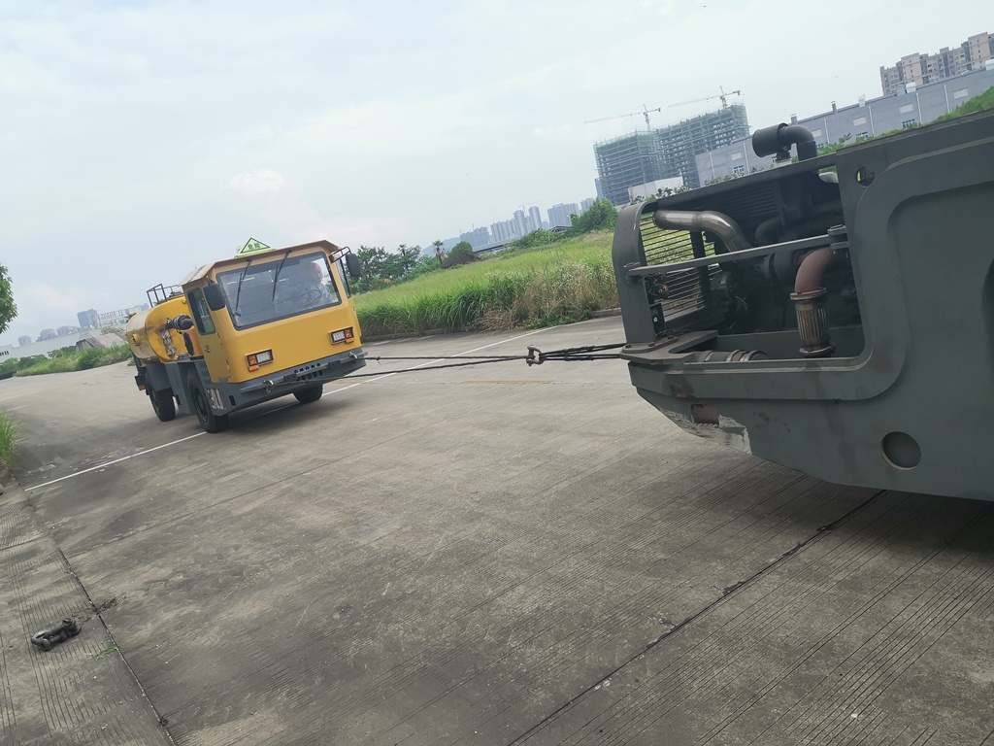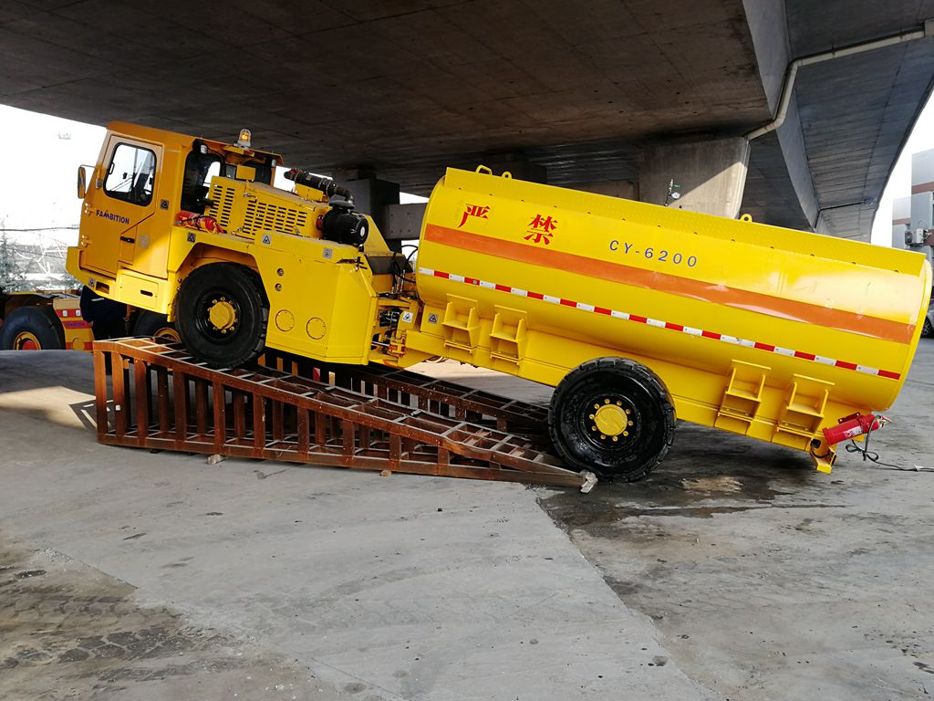
图1制动力测试 图2 坡道制动
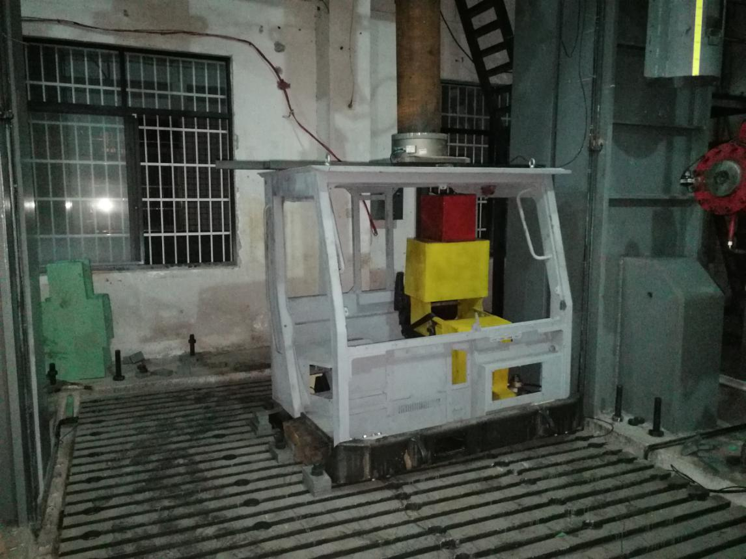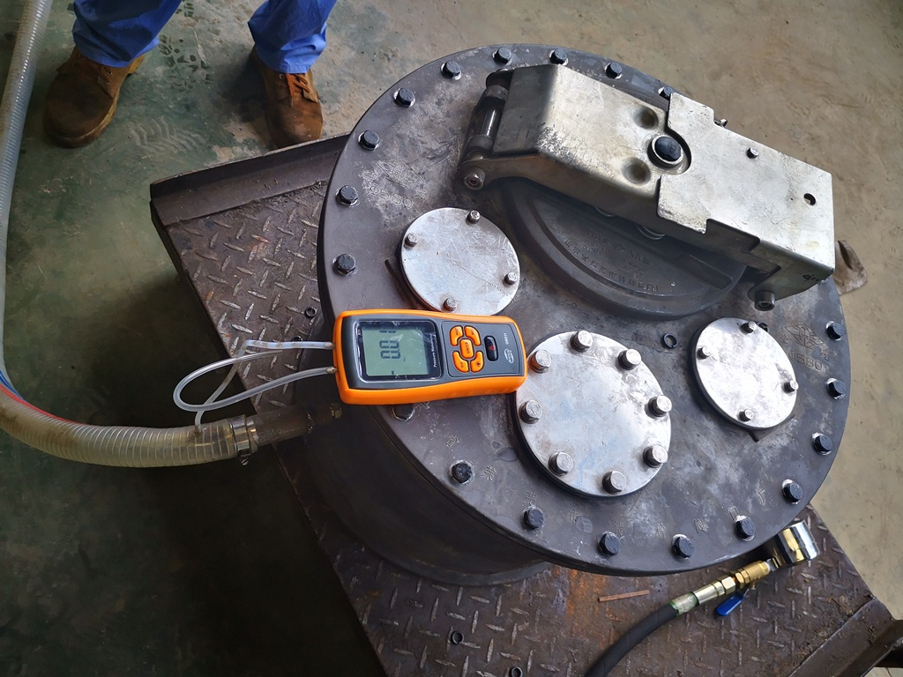
图3驾驶室落物保护性能和结构强度 图4呼吸阀动作压力
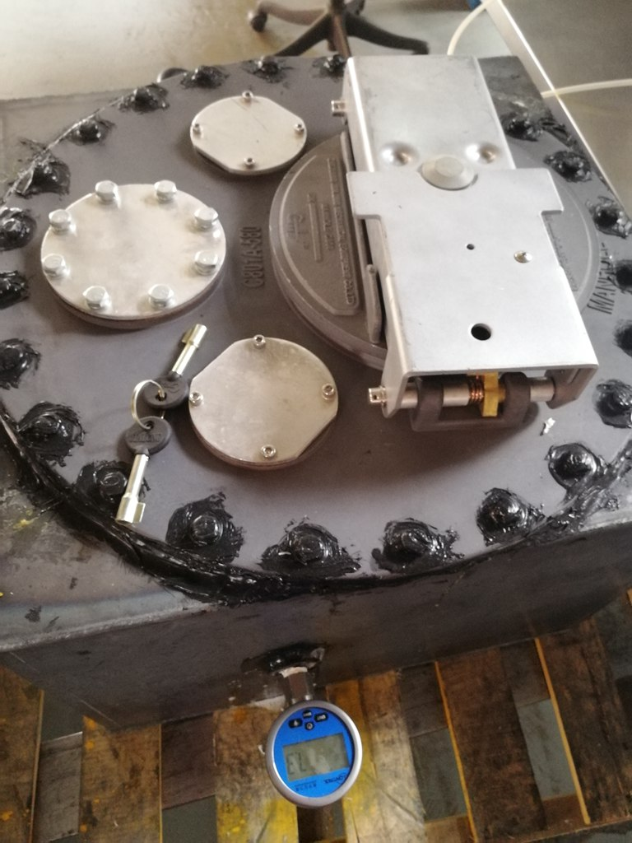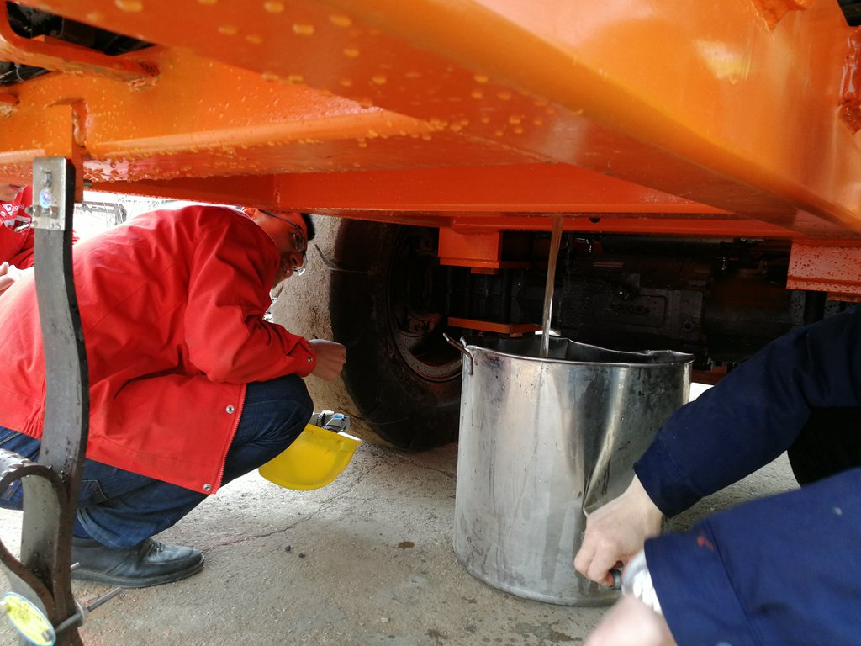
图5 气密性试验 图6余油量试验

三、与国际、国外有关法律法规和标准水平的对比分析
（一）、大部分内容国际、国外有关法律法规和标准水平相一致
目前，世界各国尚无地下油料运输车辆的专用标准。本标准编制过程中，重要安全要求与国际、国外有关法律法规和标准相关要求基本保持了一致，如阻燃性能、灯光、警示、制动系统、司机室防护、操纵机构等内容，同时结合了国内实际情况，综合制定了本标准（征求意见稿）。以下是标准比对分析示例。
1、标准中第4.1.1条“……连接电气设备的线缆具有阻燃性能”与国外标准EN 1889-1-2011，5.5.2.1条要求基本一致；
2、标准中第4.3.1.1条“制动系统要求与油料运输车应配备行车制动系统、驻车制动系统和应急制动系统，且行车制动系统和应急制动系统至少有一个为失效安全型”与国外标准ISO3450：2011,4.4.1条以及ISO19296：2018，4.10.1条要求基本一致；
3、标准中第4.3.2.3条“额定载荷条件下，行车制动系统的制动距离应小于或等于式（1）确定的制动距离限值”。与国外标准ISO3450：2011,4.4.1条以及ISO19296：2018，A4.4要求一致；
4、标准中第4.6.1条“驾驶室顶部落物保护性能应符合GB/T 17771中验收基准Ⅱ的性能要求。”。与国外标准ISO19296：2018，4.12条 “Operator and passenger’s position”要求一致；
5、标准中第4.6.8条“驾驶室应安装速度显示仪表、制动系统压力表、制动油温表等显示仪表……”与国外标准ISO19296：2018，4.11.4.1条 “Display information”要求基本一致；
6、标准中第4.8.1条“油料运输车应设置前照灯、后位灯、示廓灯、转向信号灯、制动灯、倒车灯。所有灯光的开关;应开关灵活,开关的位置应保证驾驶人不离开座位就能操纵。仪表板.上应设置仪表灯。油料运输车应设置危险警告信号灯,其操纵装置不应受灯光总开关的控制。”与国外标准ISO19296：2018，4.8 条“ Light intensity and quantity”要求基本一致；
7、标准中表1《操作手柄与相邻零部件之间最小净宽距》 的规定与与国外标准EN 1889-1-2011，5.11.2.1条要求一致。
（二）、部分内容与国际、国外有关法律法规和标准存在差异
1、尾气排放部分内容，参照了国内相关地下柴油车要求以及GB 20891-2014相关要求，与国外标准，如CAN/CSA-M424.2《Non-Rail-Bound Diesel-Powered Machines for Use in Non-Gassy Underground Mines》存在一定差异。
2、标准4.3.2.6条“行车制动系统在4.3.2.3的制动过程中，油料运输车的任何部位（不计入车宽的部位除外）不应超出式（2）确定的直线试验通道边缘线。”与与国外标准ISO3450：2011,4.8条要求存在差异，但与GB 7258-2017标准7.10.2保持了一致。
（三）、部分内容低于国际、国外有关法律法规和标准要求
但也有部分内容，限于国内油料运输车生产制造水平，未参照国外标准相关要求，如ISO19296：2018，4.5.2条电磁兼容性条款“Underground mobile machines shall comply with the requirements of electromagnetic compatibility as specified in ISO 13766-1 and ISO 13766-2.”。
总之，标准（征求意见稿）体现了国际通用的安全技术规定，也结合了国内其他标准的要求和国内油料运输车生产制造水平，从问题导向出发，解决了国内油料运输车标准的有无问题，体现了进步性与经济性。
四、与现行有关法律、法规和其他相关标准的关系
本标准规定了金属非金属地下矿山使用的油料运输车辆的安全技术要求，目前，国内尚无此类标准。现行国家标准GB18564.1－2019《道路运输液体危险货物罐式车辆 第 1 部分: 金属常压罐体技术要求》只针对罐体和相关安全附件进行了规定，GB 7258-2017《机动车运行安全技术条件》只规定了道路机动车的安全要求，GB 36220－2018《运油车和加油车车辆安全技术条件》规定了道路运油和加油车的安全要求等，但该标准不适用于金属非金属地下油料运输车辆。GB 16423-2006《金属非金属矿山安全规程》中有部分地下无轨设备的使用规定，但未对油料运输车辆的安全技术要求进行规定。同时，标准制定过程中，参考了GB 16423-2006《金属非金属矿山安全规程》中对地下无轨设备的相关要求，与金属非金属矿山禁止使用的设备及工艺目录（第二批）中的“禁止专门用于运输人员、炸药、油料的无轨胶轮车使用干式制动器”一致。因此，本标准与现行有关法律、法规和标准不冲突。
五、重大分歧意见的处理经过和依据
本标准编制过程中，各标准参与单位和标准审查专家提出了很多宝贵的意见和建议，课题组对意见和建议进行了充分研讨。
1、标准相关内容的主要争议及处理情况
（1）关于油料运输车辆报废年限的要求
在标准编制过程中对于油料运输车的报废年限是否限制，限制多少存在争议。
课题组经研究确定，在标准4.1.7规定“油料运输车辆使用年限达到10年或累计行驶里程达到400000 km时，应予以报废。”理由如下：
原商务部、发改委、公安部、环境保护部令（2012年第12号）《机动车强制报废标准规定》规定：
- 各类机动车使用年限分别如下：“...（五）其他小、微型营运载客汽车使用10年，大、中型营运载客汽车使用15年；（六）专用校车使用15年；（七）大、中型非营运载客汽车（大型轿车除外）使用20年；（八）三轮汽车、装用单缸发动机的低速货车使用9年，装用多缸发动机的低速货车以及微型载货汽车使用12年，危险品运输载货汽车使用10年，其他载货汽车（包括半挂牵引车和全挂牵引车）使用15年”。
第七条 国家对达到一定行驶里程的机动车引导报废：“...（五）其他小、微型营运载客汽车行驶60万千米，中型营运载客汽车行驶50万千米，大型营运载客汽车行驶80万千米；（六）专用校车行驶 40万千米；（七）小、微型非营运载客汽车和大型非营运轿车行驶60万千米，中型非营运载客汽车行驶50万千米，大型非营运载客汽车行驶60万千米；（八）微型载货汽车行驶50万千米，中、轻型载货汽车行驶60万千米，重型载货汽车（包括半挂牵引车和全挂牵引车）行驶70万千米，危险品运输载货汽车行驶40万千米，装用多缸发动机的低速货车行驶30万千米”。
依据现有油料运输车辆的技术和制造水平，参考危险品运输载货汽车的报废要求，本标准将油料运输车使用年限确定为10年，报废里程确定为400000 km。
（2）关于油料运输车辆司机室（司机棚）保护结构
在标准编制过程中对于油料运输车是否要安装FOPS等保护结构司机室（司机棚）存在争议。
课题组经研究确定，井下运输车辆运行工况决定了车辆必须对驾驶员进行特定的保护，在其他地下无轨设备标准均进行了类似规定：
①GB 21500-2008《地下矿用无轨轮胎式运矿车 安全要求》标准第6.9条规定“为了防止和减少对司机或操作人员可能出现的危险,地下运矿车必须安装司机室或顶棚。司机室或顶棚必须是翻车保护结构（ROPS）和落物保护结构（FOPS）。翻车保护结构必须符合GBT17922的规定。落物保护结构必须符合GB/T17771的规定。安装的保护结构不能阻碍司机或操作人员的正常操作和目视的能见度。
②GB 25518-2010 《地下铲运机 安全要求》标准第5.11.1条规定“为了防止和减少可能威胁司机或操作人员的危险，地下铲运机必须安装司机室或司机棚。司机室或司机棚采用落物保护结构的.落物保护结构应符合GB/T 17771的规定;采用翻车保护结构的，翻车保护结构应符合GB/T 17922的规定.且保护结构不能阻碍司机或操作人员的正常操作活动。”
③国外标准ISO19296：2018《Mining — Mobile machines working underground — Machine safety》，4.12 条对翻车保护结构（ROPS）和落物保护结构（FOPS）也做出了要求。
鉴于油料运输车的运行工况与地下运矿车、地下铲运机类似，具有落物、擦帮，甚至翻滚危险，应该对驾驶室或司机棚提出翻车保护结构（ROPS）和落物保护结构（FOPS）要求。
2、本标准征求意见和采纳情况
暂未征求意见
六、作为强制性标准的建议及理由
金属非金属地下矿山油料运输车辆的安全性直接涉及到人身和财产安全。建议将本标准按强制性标准颁布。
七、标准实施日期的建议及依据
- 目前尚无金属非金属地下矿山油料运输车辆产品安全技术要求的相关标准，建议本标准的应尽快完成相关流程并实施。
- 本标准实施后，目前的矿山油料运输车辆无需投入特别的技术改造，可以采用现有的技术即可，如标准要求的湿式制动结构，国内外已经有成熟的内置湿式制动器的驱动桥，且已经在井下各类无轨车辆上应用多年；标准要求的驾驶室防护结构，也在国内二十多种型号的无轨运人车辆上成功应用，运输油罐一般由取得相应资质的专业厂家生产，在矿山井下同样具有适用性，因此无需特别的零部件研发投入，整车重新设计制造需要投入的成本预计不超过2万元。
- 对于现有的矿山油料运输车辆建议按照本标准对照自查，具有改造价值的，由原生产厂家对照本标准要求进行改造；对于没有改造价值的，建议在本标准实施一年内予以淘汰。
- 本标准发布后将为油料运输车辆的相关设计、制造、使用、管理等环节提供指导作用，规范我国油料运输车辆的设计和生产，促进油料运输车行业的健康发展，为提升我国金属非金属地下矿山的本质安全水平奠定基础，具有重大的社会效益和较好的经济效益。
八、实施标准的有关政策措施
1、加大宣传力度，通过宣贯，使油料运输车辆的设计、生产、使用、监管部门理解和执行本标准；
2、在修订GB 16423-2006《金属非金属矿山安全规程》过程中，相关条款的规定与本标准的相关条款相衔接；
3、本标准作为金属非金属地下矿山油料运输车辆矿用产品安全标志认证的依据。
九、废止现行有关标准的建议
无。
- 涉及专利的有关说明
本标准均采用已公开标准和规范或通用技术，未涉及相关专利。
十一、标准所涉及的产品、过程和服务目录
本标准涉及的产品为金属非金属地下矿山油料运输车，可作为金属非金属地下矿山矿用产品安全标志认证、安全执法检查的依据。
十二、其他应予以说明的事项
无。
本次编制标准的主要参考文献
- 高梦熊. 地下轮胎式采矿车辆人机安全工程 [ M ] . 北京：冶金工业出版社，2012.
- 张栋林. 地下铲运机 [ M ] . 北京：冶金工业出版社，2002.
- GB 7258-2017 机动车运行安全技术条件.
- GB 18564.1—2019 道路运输液体危险货物罐式车辆 第1部分: 金属常压罐体技术要求.
- GB 13392 道路运输危险货物车辆标志
- GB 16423-2006 金属非金属矿山安全规程.
- GB/T 4208外壳防护等级（IP代码）
- GB/T 17771-2010土方机械 落物保护结构 试验室试验和性能要求.
- GB/T 17922-2014 土方机械 滚翻保护结构 实验室试验和性能要求.
- GB 20891-2014非道路移动机械用柴油机排气污染物排放限值及测量方法(中国第三、四阶段）.
- GB 36220—2018 运油车辆和加油车辆安全技术条件
- GB 21500-2008地下矿用无轨轮胎式运矿车 安全要求.
- GB/T 21152-2007土方机械轮胎式机器制动系统的性能要求和试验方法；
- GB 25518-2010地下铲运机 安全要求.
- GB/T 33921-2017 地下轮胎式采矿车辆制动系统的性能要求和试验方法.
- JB/T 5500-2015地下铲运机.
- QC/T 653—2000 运油车、加油车技术条件
- JB/T 5501-2017地下铲运机 试验方法.
- MT/T 989-2006矿用防爆柴油机无轨胶轮车通用技术条件.
- JT/T 230 汽车导静电橡胶拖地带
- AQ 2070-2019 金属非金属地下矿山无轨运人车辆安全技术要求
- DIN EN 1889-1：2011 Machines for underground mines—Mobile machines working underground— Safety— Part1：Rubber tyred vehicles.
- ISO 3450：2011（E） Earth-moving machinery-Wheeled or high-speed rubber-tracked machines-Performance requirements and test procedures for brake systems.
- ISO 19296：2018《Mining — Mobile machines working underground — Machine safety》

